产业孵化 塑造美好世界

全力发展培育新质生产力
4月28日上午，2024中关村论坛年会全球标杆孵化器论坛在京举行。本届论坛以“产业孵化•塑造美好世界”为主题，国内外知名孵化器代表、创业孵化研究学者、硬科技创新创业者、头部投资人、科技工作主管部门负责代表等400余位嘉宾齐聚一堂，充分展示最新创业成果，分享前沿孵化观点，探讨新时期产业孵化新路径，加速带动创新创业能级跃升。
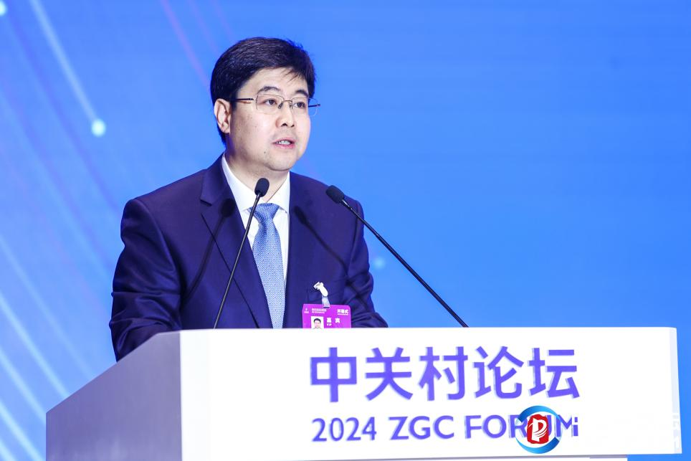
“党中央国务院高度重视产业科技创新，创新孵化器是科技服务业的重要内容”工业和信息化部科技司副司长刘伯超在致辞中表示，孵化器作为向前贯通创新链，向后链接产业链，融合资金链、人才链，是“四链融合”的重要载体，是加快创新成果产业化、培育创新型企业、孵化新兴未来产业的重要枢纽，对完善产业科技创新体系、建设现代化产业体系具有重要意义。工业和信息化部将认真贯彻落实党中央决策部署，按照“继承巩固、创新发展”原则，大力推动创新孵化器高质量发展。从健全优质孵化器梯度培育体系、推动孵化器市场化、专业化发展、加强政策和服务保障、促进国际交流合作四个方面持续努力。

北京市科学技术委员会、中关村科技园区管理委员会副主任张宇蕾在致辞中表示，北京国际科技创新中心和中关村世界领先科技园区一年来取得了全面进展，持续蝉联世界科研城市榜首和全球科技创新中心前列。创新是引领发展的第一动力，北京市将科技创新中心的创新资源优势源源不断转化为中关村园区高质量发展的动能，积极吸引国际知名孵化器来京发展，推动英国P4精准医疗加速器、德国史太白中国总部等在京落地，举办中关村国际前沿科技创新大赛等创新活动。张宇蕾再次在中关村向全球发出邀约，欢迎全球创业孵化机构来北京，来中关村发展，中关村将以一流的创新创业生态，全流程的贴心服务，全方位的政策保障，共同携手为建设更加美好的世界贡献创业孵化的力量。
标杆孵化器建设北京模式首发
持续引领孵化发展新潮流
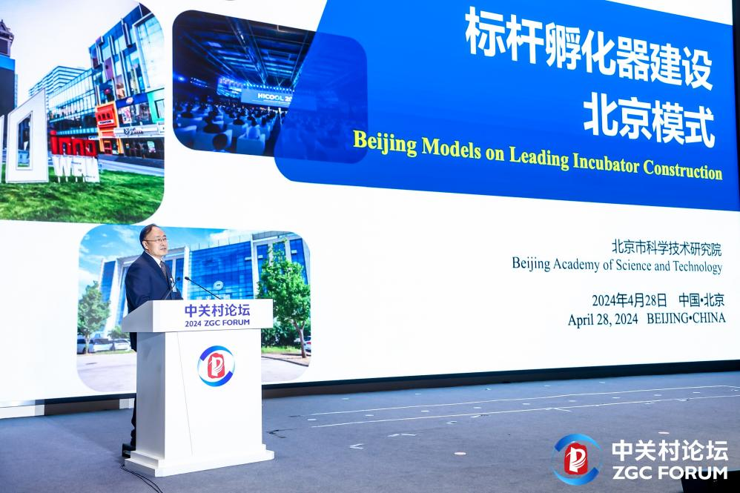
北京市科学技术研究院副院长卫万顺发布“标杆孵化器建设北京模式”。经过近两年的探索和发展，北京标杆孵化器建设呈现出六种模式：一流孵化人才引领带动模式、硬科技超前深度孵化模式、专业技术平台能级提升模式、产业链供应链协同孵化模式、孵化加速联动接续模式、国际孵化资源融通汇聚模式。“标杆孵化器建设北京模式”研究成果首次发布，旨在为全国孵化机构提供系统客观、来源权威、前瞻引领的孵化发展案例，将进一步掀起标杆孵化器创新孵化模式研究、交流、借鉴与合作的新浪潮。

创业品牌力量持续发声
创新合作项目签约落地
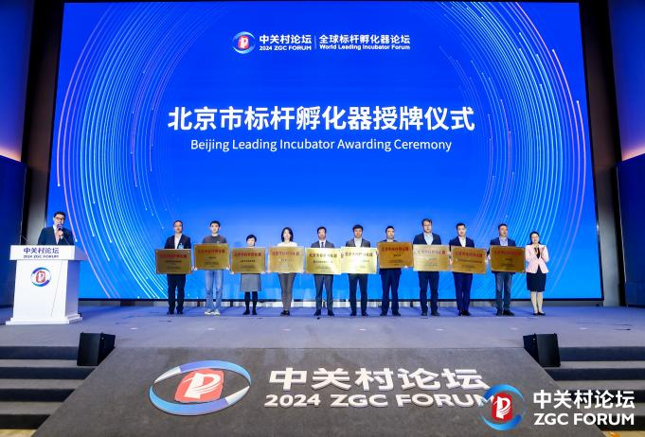
在论坛上，为10家北京市标杆孵化器进行授牌。标杆孵化器成效显著，近两年新增投资规模20亿元，新增孵化高新技术企业近200家。
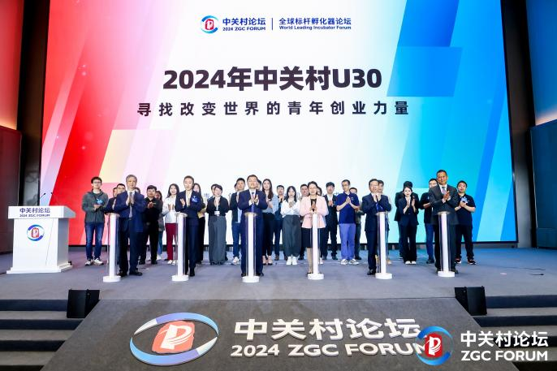
在论坛上，发布2023年度中关村U30优胜者榜单并举行2024年中关村U30启动仪式，中关村U30大赛致力于“寻找改变世界的青年创业力”，截至目前累计吸引超过5000位青年创业者参与，成功涌现两家上市公司。
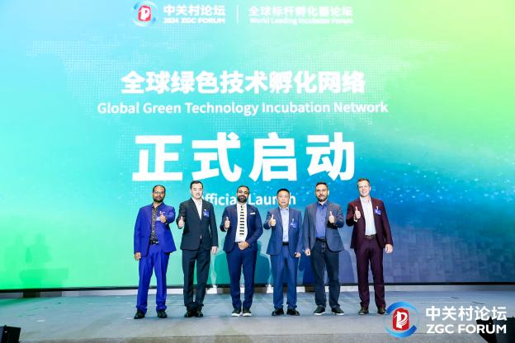
在论坛上，举行全球绿色技术孵化网络启动仪式，全球绿色技术孵化网络致力于构建全球绿色产业生态系统，协助绿色创业企业开拓国际市场，促进绿色技术领域的创新创业。

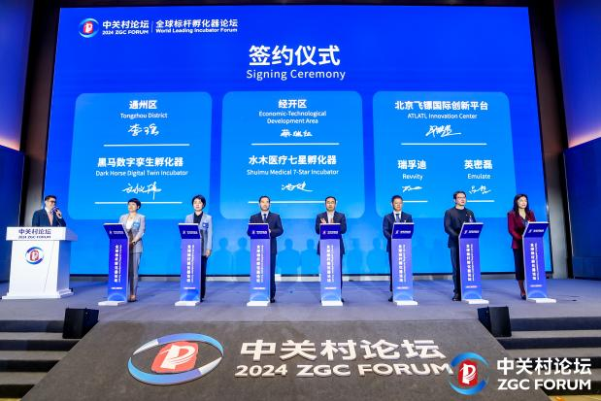
在论坛上，一批国际国内创新合作成果签约落地：北京城市副中心黑马数字孪生孵化器与通州区进行落地签约，水木医疗七星孵化器与经开区进行落地签约，北京飞镖国际创新平台与美国瑞孚迪（Revvity）、美国英密磊（Emulate）合作签约。
与会嘉宾百舸争流显英豪
创业孵化百花齐放展新姿
在论坛的主旨演讲环节，工业和信息化部火炬中心孵化体系建设处王德花处长、英国伦敦的P4精准医疗加速器联合创始人内森·麦克纳利（Nathan McNally）、瑞典斯德哥尔摩的全球创业孵化器社区(UBI)阿里·阿敏（Ali Amin）、意大利机器人国家能力中心主任、首席科学家保罗·达里奥（Paolo Dario）、新生巢创始人薄荷天使基金创始合伙人刘毓文、谷仓智能硬件标杆孵化器创始人洪华以及杭州光学精密机械研究所理事长张龙从等7位国内外孵化器行业专家围绕专业孵化器优势分析、科学家创业孵化模式等主题进行主旨演讲。
在圆桌对话环节，北京创业孵育协会理事长颜振军主持圆桌对话。美国DHB Global创始人兼CEO道格拉斯•科利（Doug Corley）、瑞典孵化器和科技园国际项目经理乌尔夫·博尔博斯（Ulf Borbos）、加拿大150 Startups（一五零创业）项目经理德鲁·威廉斯（Drew Williams）、武汉东湖新技术创业中心主任龚伟、飞镖孵化器创始人兼CEO朱鹏程等嘉宾结合自身经验进行了精彩发言。
英国、意大利、瑞典、俄罗斯、墨西哥全球10余个国家的孵化器代表、企业家、创业者通过线上线下方式参加了此次论坛。

